
Вентиляция для бани и сауны
Паспорт и инструкция по эксплуатации
1. Назначение
Комплект вентиляции Везувий предназначен для осуществления эффективного двухуровневого воздухообмена с регуляцией в парильном помещении бани или сауны и обеспечения сбалансированного микроклимата.

2. Технические характеристики
Детали вентиляционной системы Везувий произведены из нержавеющей стали AISI 430, толщиной 0,5мм.
Используемый материал устойчив к коррозии и не выделяет вредных веществ.

Наименование | Высота, мм | Тип установки
Вентиляция Везувий горизонталь | 2000 | Выход вентиляционного канала через стену

3. Указания по монтажу
Монтаж комплекта вентиляции Везувий должен производиться квалифицированными специалистами!
Перед монтажом необходимо убедиться в полной комплектности изделия и ознакомиться с настоящей инструкцией.
Комплект вентиляции Везувий, прямоугольного сечения 135х50мм, монтируется на стену и зашивается отделочными материалами или утапливается в стену (штробу), для скрытого монтажа.
Элементы вентиляции имеют соединения со стыковочными вставками, что позволяет просто и быстро осуществить сборку, аналогично раструбному соединению. Соединять элементы комплекта вентиляции друг в друга необходимо стороной со вставкой вниз, по подобию монтажа «по конденсату», используя настоящие указания и схему сборки.
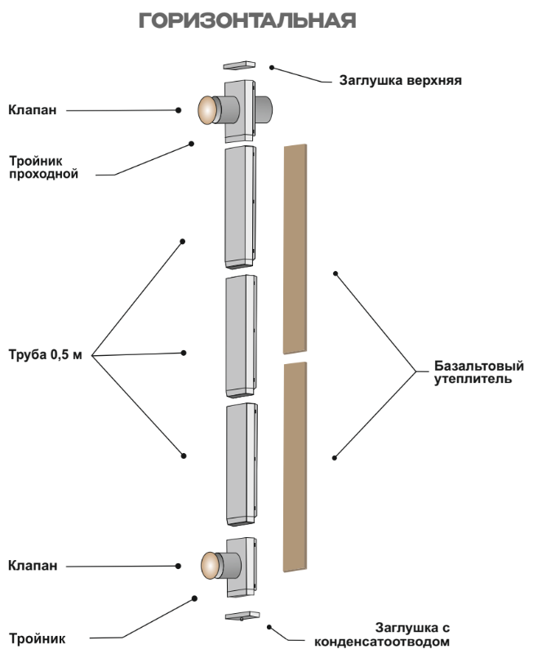
Для регулировки высоты системы допускается подрезка прямоугольной трубы со стороны без стыковочной вставки.
Для герметизации системы вентиляции проклеить стыки элементов алюминиевой лентой (входит в комплект), либо термостойким герметиком (приобретается отдельно).
В стене или в потолке, для удобства, заранее подготовить выходное отверстие для трубы круглого сечения и смонтировать систему в сборе, зафиксировав комплект вентиляции к стене саморезами (для бетонных стен- с дюбелями) и проложить базальтовый картон между элементами вентиляции и стеной.
Приступить к сборке клапанов д. 100мм: выкрутить деревянную заглушку из стакана клапана, вставить стакан в круглое сечение тройника вентиляции, прикрутив саморезами к внутренней обшивке, затем вкрутить деревянную заглушку в клапан.
Требуемая настройка вентиляции происходит при помощи регулировки зазора двух клапанов, путем их выкручивания и вкручивания.
Комплект вентиляции запрещается монтировать в помещении, не отвечающем требованиям пожарной безопасности, использовать для дымоотведения, а также не по назначению.

4. Указания по эксплуатации
Комплект вентиляции не требует специализированного обслуживания. Необходимо лишь периодически проверять работоспособность верхнего и нижнего клапанов и проводить чистку конденсатоотвода от возможных засоров, особенно после долгих перерывов в использовании. Проверка клапанов проводится путем вращения деревянной части клапана, увеличивая и уменьшая размеры отверстий. Вращение должно быть свободным в обе стороны.
Двухуровневая вентиляция Везувий позволяет легко проветривать парильное помещение, обеспечивая настройку требуемой тяги воздуха верхнего или нижнего клапана.
Нижний клапан забирает наиболее холодный воздух из нижней части парильного помещения, обеспечивая его прогрев, верхний клапан регулирует выход нагретого воздуха из верхней части, для охлаждения помещения.
После того, как будет достигнута желаемая температура в парильном помещении, верхний клапан рекомендуется держать практически закрытым, а нижний – открытым. Персональную настройку вентиляции можно осуществить, регулируя положение верхнего и нижнего клапанов вращением деревянной части до достижения желаемого микроклимата.

5. Условия транспортировки и хранения
- Элементы вентиляции хранить в закрытой заводской упаковке, в крытом помещении.
- Избегать воздействия атмосферных осадков.
- Обеспечить меры по предотвращению возможных механических воздействий, причиняющих ущерб конструкции или внешнему виду (самопроизвольное перемещение при транспортировке, падение, удары и прочие механические воздействия).

6. Комплектность

Комплект вентиляции Везувий Горизонталь
1. Труба прямоугольная 0,5 м  2. Тройник проходной прямоугольный  3. Тройник прямоугольный  3. Заглушка с конденсатоотводом  4. Заглушка глухая  5. Клапан вентиляционный д.100мм  6. Полоса базальта 1000х150мм  7. Скотч фольгированный  8. Паспорт и руководство по эксплуатации | 3 шт  1 шт  1 шт  1 шт  1 шт  2 шт  2 шт  1 шт  1 шт

7. Гарантийные обязательства
Изготовитель гарантирует соответствие комплекта вентиляции требованиям технических условий при соблюдении условий транспортировки, монтажа и эксплуатации.
На комплект вентиляции Везувий изготовителем установлен гарантийный срок 12 месяцев со дня продажи, в течение которых покупатель имеет право на бесплатное устранение возникших по вине изготовителя неисправностей, при условии соблюдения покупателем требований данного руководства.
Гарантия действительна только при наличии кассового чека.
По вопросам гарантийного обслуживания необходимо обращаться по месту приобретения товара.
Гарантия не распространяется:
- На образование коррозии на внутренних и наружных стенках элементов вентиляции.
- При использовании вентиляции не по назначению.
- При использовании в промышленных или коммерческих целях.
- При наличии не полной заводской комплектации.
- При нахождении комплекта вентиляции в модифицированном измененном состоянии.
- При наличии следов постороннего вмешательства любого характера.
- В неисправном состоянии вследствие нарушения рекомендаций монтажа.
- При наличии неисправности по вине потребителя.

8. Утилизация
Утилизировать как промышленные отходы или сырьё для вторичной переработки.

ООО «Везувий Плюс»
115230, Москва г, Электролитный проезд, дом № 1, корпус 4
www.vezuviy-flues.ru

